РОССИЙСКАЯ ФЕДЕРАЦИЯ

ИРКУТСКАЯ ОБЛАСТЬ

Администрация

Услонского муниципального образования

П О С Т А Н О В Л Е Н И Е

от 03 июля 2024 года с. Услон № 106

О внесении изменений в постановление администрации Услонского муниципального образования Зиминского района от 01 августа 2019 г. № 46 «Об утверждении реестра и схем мест размещения контейнерных площадок для сбора и временного хранения твердых коммунальных отходов на территории Услонского муниципального образования»

В целях обеспечения охраны окружающей среды и здоровья человека на территории Услонского муниципального образования Зиминского района, в соответствии с Федеральным законом от 06 марта 2003 года № 131-ФЗ «Об общих принципах организации местного самоуправления в Российской Федерации», в соответствии с пунктом 4 статьи 13.4 Федерального закона от 24 июня 1988 г. № 89-ФЗ «Об отходах производства и потребления», в соответствии с санитарными правилами и нормами СанПиН 42-128-4690-88 «Санитарные правила содержания территорий населенных мест», Федеральным законом от 10 января 2002 г. № 7-ФЗ «Об охране окружающей среды», руководствуясь положениями постановления Правительства Российской Федерации от 31.08.2018 года № 1039 «Об утверждении Правил обустройства мест (площадок) накопления твердых коммунальных отходов и ведения их реестра», Уставом Услонского муниципального образования Зиминского района, администрация Услонского муниципального образования

ПОСТАНОВЛЯЕТ:

- Изложить в новой редакции приложения № 1, № 2, № 3, № 4, № 5, № 6, № 7 к постановлению администрации Услонского муниципального образования от 01 августа 2019 г. № 46 «Об утверждении реестра и схем мест размещения контейнерных площадок для сбора и временного хранения твердых коммунальных отходов на территории Услонского муниципального образования» (прилагается).
- Постановление о внесении изменений администрации Услонского муниципального образования Зиминского района от 12 января 2022 г. № 1 «О внесении изменений в постановление администрации Услонского муниципального образования Зиминского района № 46 от 01 августа 2019 года «Об утверждении реестра и схем мест размещения контейнерных площадок для сбора и временного хранения твердых коммунальных отходов на территории Услонского муниципального образования», считать утратившим силу.
- Настоящее постановление опубликовать в информационном бюллетене Услонского муниципального образования «Селяночка» и разместить на официальном сайте администрации Услонского муниципального образования Зиминского района в информационно-телекоммуникационной сети «Интернет».
- Настоящее постановление вступает в силу со дня его официального опубликования.
- Контроль исполнения настоящего постановления оставляю за собой.

И.о. главы администрации Услонского
муниципального образования Е.А. Швец

Приложение № 1
к постановлению администрации Услонского муниципального образования Зиминского района
от 03 июля 2024 г. № 106

РЕЕСТР
мест накопления твердых коммунальных отходов на территории
Услонского муниципального образования

№  п/п | Данные о нахождении мест (площадок) накопления ТКО |  |  |  | Данные о технических характеристиках мест  (площадок) накопления ТКО |  |  |  |  | Данные о собственниках мест (площадок) накопления для юридических лиц – наименование и номер ИНН, фактический адрес (для ИП – ФИО, ОГРН, адрес регистрации пом сету жительства, для физ. лиц – ФИО, серия, номер и дата выдачи паспорта, адрес регистрации по месту жительства, контактные данные | Данные об источнике образования твердых коммунальных отходов (ТКО) | Дата и номер решения о включении (отказе) сведений о мсете (площа-  дке) накопления твердых коммунальных отходов в реестр
№  п/п | Адрес | Географические координаты |  |  | Покры-  тие (грунт, бетон,  асфальт,  иное) | Пло-  щадь  м² | Количество контейнеров с указанием объема
 |  |  |  |  |  |  | Разме-  щенные,  шт | Плани-руемые  к разме-щению | Объем  м³
№  п/п | Адрес | Обоз-наче-ние харак-тер-ных точек границ | координаты, м
№  п/п | Адрес | Обоз-наче-ние харак-тер-ных точек границ | Х | У
1 | 2 | 3 | 4 | 5 | 6 | 7 | 8 | 9 | 10 | 11 | 12 | 13
1 | 665359, Иркутская область, Зиминский район, с. Услон, ул. 40 лет Победы, участок № 51А | н1 | 567281.695 | 3179526.855 | бетон | 9,00 | 1 | 1 | 0,75 | Администрация Услонского муниципального образования,  ИНН 3806002601,  фактический адрес: 665359, Зиминский район, с. Услон,  ул. 40 лет Победы, 3а | Жители населенного пункта  с. Услон, жилые дома по:  ул. 1 Советская –27,10,6,3,7,14,4,15,8;  ул. 2 Советская – 2, 11;  ул. 3 Советская - 1;  ул. 40 лет Победы – 86, 88, 90, 92, 80, 82. | Постанов-ление адми-нистрации Услонского муници-пального образования от 01.08.2019 № 46
1 |  | н2 | 567282.807 | 3179525.500
1 |  | н3 | 567286.817 | 3179528.817
1 |  | н4 | 567285.727 | 3179530.146
1 |  | н1 | 567281.695 | 3179526.855
2 | 665359, Иркутская область, Зиминский район, с. Услон, ул. Мира, участок № 2А | н1 | 568420.094 | 3180843.666 | Бетон | 9,00 | 1 | 1 | 0,75 | Администрация Услонского муниципального образования,  ИНН 3806002601,  фактический адрес: 665359, Зиминский район, с. Услон,  ул. 40 лет Победы, 3а | Жители населенного пункта  с. Услон, жилые дома по:  ул. Трифонова – 1, 2, 4, 5, 6, 9;  ул. 40 лет Победы – 48, 37, 44, 32, 33, 50, 64, 40, 30а, 41, 47, 39, 27, 46, 43, 29, 28, 26, 34 | Постанов-ление адми-нистрации Услонского муници-пального образования от 01.08.2019 г. № 46  Постанов-ление адми-нистрации Услонского муници-пального образования от 03.07.2024 г. № 106
2 |  | н2 | 568421.299 | 3180842.392
2 |  | н3 | 568425.066 | 3180845.982
2 |  | н4 | 568423.866 | 3180847.231
2 |  | н1 | 568420.094 | 3180843.666
1 | 2 | 3 | 4 | 5 | 6 | 7 | 8 | 9 | 10 | 11 | 12 | 13
3 | 665359, Иркутская область, Зиминский район, с. Услон, ул. Мира, участок № 45А | н1 | 567806.467 | 3180218.127 | бетон | 9,00 | 1 | 1 | 0,75 | Администрация Услонского муниципального образования,  ИНН 3806002601,  фактический адрес: 665359, Зиминский район, с. Услон,  ул. 40 лет Победы, 3а | Жители населенного пункта  с. Услон, жилые дома по:  ул. Мира – 1, 5, 13, 15, 2, 3, 6, 4, 7, 11;  ул. Кольцевая – 5, 11, 8, 15, 3, 4, 14;  переулок Майский – 23, 1, 9, 6, 10, 14, 5, 21, 8, 12, 25;  ул. 40 лет Победы – 7, 17, 5б, 1, 10, 11, 2а, 2, 9, 3 | Постанов-ление адми-нистрации Услонского муници-пального образования от 01.08.2019 г. № 46  Постанов-ление адми-нистрации Услонского муници-пального образования от 03.07.2024 г. № 106
3 |  | н2 | 567807.398 | 3180216.642
3 |  | н3 | 567811.796 | 3180219.423
3 |  | н4 | 567810.885 | 3180220.879
3 |  | н1 | 567806.467 | 3180218.127
4 | 665359, Иркутская область, Зиминский район, с. Услон, пер. Майский, уч. 1Б | н1 | 568757.020 | 3180719.466 | бетон | 9,00 | 1 | 1 | 0,75 | Администрация Услонского муниципального образования,  ИНН 3806002601,  фактический адрес: 665359, Зиминский район, с. Услон,  ул. 40 лет Победы, 3а | Жители населенного пункта с. Услон, жители дома по пер. Майский – 1,3,5,6,8,9,10,12,14,21,23,25,  ул. Кольцевая – 3,4,5,8,11,14,15,  ул. 40 лет Победы – 1,2,2А,3. | Постанов-ление адми-нистрации Услонского муници-пального образования от 01.08.2019 г. № 46  Постанов-ление адми-нистрации Услонского муници-пального образования от 03.07.2024 г. № 106
4 |  | н2 | 568757.909 | 3180720.977
4 |  | н3  н4  н1 | 568753.416  568752.542  568757.020 | 3180723.600  3180722.120  3180719.466
5 | 665359, Иркутская область, Зиминский район, с. Услон, ул. 40 лет Победы, участок № 36В | н1 | 568101.011 | 3180249.056 | бетон | 9,00 | 1 | 1 | 0,75 | Администрация Услонского муниципального образования,  ИНН 3806002601,  фактический адрес: 665359, Зиминский район, с. Услон,  ул. 40 лет Победы, 3а | Жители населенного пункта  с. Услон, жилые дома по:  ул. 40 лет Победы – 48, 37, 44, 32, 33, 50 64, 40, 30а, 41, 47, 39, 27, 46, 43, 29, 28, 26, 34;  ул. Трифонова – 9, 7, 4, 5, 6, 2, 1. | Постанов-ление адми-нистрации Услонского муници-пального образования от 01.08.2019 г. № 46  Постанов-ление адми-нистрации Услонского муници-пального образования от 03.07.2024 г. № 106
5 |  | н2 | 568102.300 | 3180250.244
5 |  | н3 | 5680098.762 | 3180254.059
5 |  | н4 | 568097.497 | 3180252.896
5 |  | н1 | 568101.011 | 3180249.056
6 | 665376, Иркутская область, Зиминский район, с. Самара, ул. Черемушки, участок 7А | н1 | 558857.653 | 3182338.913 | бетон | 14,00 | 1 | 1 | 0,75 | Администрация Услонского муниципального образования,  ИНН 3806002601,  фактический адрес: 665359, Зиминский район, с. Услон,  ул. 40 лет Победы, 3а | Жители населенного пункта  с. Самара, жилые дома по:  ул. 40 лет Победы – 18, 17, 16, 15, 14, 13, 11, 10, 9, 20, 23, 25, 26, 27, 29, 31, 30;  ул. Школьная – 26, 2, 5, 3;  ул. Черемушки – 14, 21, 11, 15, 13, 19, 8, 23, 1, 25, 27, 16, 10, 27, 6, 33, 3, 12. | Постанов-ление адми-нистрации Услонского муници-пального образования от 01.08.2019 г. № 46  Постанов-ление адми-нистрации Услонского муници-пального образования от 03.07.2024 г. № 106
6 |  | н2 | 558859.557 | 3182339.425
6 |  | н3 | 558857.918 | 3182346.274
6 |  | н4 | 558855.988 | 3182345.830
6 |  | н1 | 558857.653 | 3182338.913
7 | 665376, Иркутская область, Зиминский район, с. Самара, ул. Лесная, участок 4А | н1 | 558543.833 | 3183834.433 | бетон | 9,00 | 1 | 1 | 0,75 | Администрация Услонского муниципального образования,  ИНН 3806002601,  фактический адрес: 665359, Зиминский район, с. Услон,  ул. 40 лет Победы, 3а | Жители населенного пункта  с. Самара, жилые дома по:  ул. Лесная – 1,3,9,11,15, ул. Мира – 1,1А, ул. Надежды – 1. | Постанов-ление адми-нистрации Услонского муници-пального образования от 01.08.2019 г. № 46  Постанов-ление адми-нистрации Услонского муници-пального образования от 03.07.2024 г. № 106
7 |  | н2 | 558542.394 | 3183834.864
7 |  | н3 | 558684.371 | 3183829.105
7 |  | н4 | 558541.973 | 3183828.604
7 |  | н1 | 558543.833 | 3183834.433
8 | 665376, Иркутская область, Зиминский район, с. Самара, ул. Молодежная, участок 11Б | н1 | 559102.071 | 3182479.719 | бетон | 14,00 | 1 | 1 | 0,75 | Администрация Услонского муниципального образования,  ИНН 3806002601,  фактический адрес: 665359, Зиминский район, с. Услон,  ул. 40 лет Победы, 3а | Жители населенного пункта  с. Самара, жилые дома по:  ул. Новая – 3, 4, 6, 6-1, 18-1, 17-2, 4-2, 4, 3-2, 19-1, 19-2, 21-1; 27, 1, 9, 5;  ул. Школьная – 26, 2, 5, 3, 1;  ул. Молодежная – 1, 2, 3, 4. | Постанов-ление адми-нистрации Услонского муници-пального образования от 01.08.2019 г. № 46  Постанов-ление адми-нистрации Услонского муници-пального образования от 03.07.2024 г. № 106
8 |  | н2 | 559109.342 | 3182481.817
8 |  | н3 | 559108.826 | 3182483.607
8 |  | н4 | 559101.554 | 3182481.509
8 |  | н1 | 559102.071 | 3182479.719
1 | 2 | 3 | 4 | 5 | 6 | 7 | 8 | 9 | 10 | 11 | 12 | 13
9 | 665376, Иркутская область, Зиминский район, с. Самара, ул. 40 лет Победы, участок 7В | н1 | 558675.795 | 3182661.748 | бетон | 14,00 | 1 | 1 | 0,75 | Администрация Услонского муниципального образования,  ИНН 3806002601,  фактический адрес: 665359, Зиминский район, с. Услон,  ул. 40 лет Победы, 3а | Жители населенного пункта  с. Самара, жилые дома по:  ул. 40 лет Победы – 28, 31, 19, 17, 8, 21, 34, 26, 35, 11, 25, 23, 15, 3, 33, 24, 6, 20, 36, 12, 16, 5, 14, 10, 30, 4, 2, 22, 27, 1, 13, 32, 18, 29, 7, 9, 38;  ул. Солнечная – 6, 1, 11, 14, 9, 1, 5, 3, 7. | Постанов-ление адми-нистрации Услонского муници-пального образования от 01.08.2019 г. № 46  Постанов-ление адми-нистрации Услонского муници-пального образования от 03.07.2024 г. № 106
9 |  | н2 | 558683.133 | 3182659.160
9 |  | н3 | 558683.746 | 3182660.855
9 |  | н4 | 558676.383 | 3182663.443
9 |  | н1 | 558675.795 | 3182661.748
10 | 665359, Иркутская область, Зиминский район, д. Челяба, ул. Степная, уч. № 7А | н1 | 570503.62 | 3181784.49 | бетон | 2,25 | 1 | 1 | 0,75 | Администрация Услонского муниципального образования,  ИНН 3806002601,  фактический адрес: 665359, Зиминский район, с. Услон,  ул. 40 лет Победы, 3а | Жители населенного пункта  д. Челяба, жилые дома по:  ул. Степная – 6, 5, 13, 7, 1, 2, 10 | Постанов-ление адми-нистрации Услонского муници-пального образования от 01.08.2019 г. № 46  Постанов-ление адми-нистрации Услонского муници-пального образования от 03.07.2024 г. № 106
10 |  | н2 | 570502.25 | 3181785.89
10 |  | н3 | 570501.33 | 3181784.99
10 |  | н4 | 570502.70 | 3181783.59
10 |  | н1 | 570503.62 | 3181784.49
11 | 665376, Иркутская область, Зиминский район, д. Нижний Хазан, СНТ «Ёлочка», уч. № 21А | н1 | 557329.937 | 3180389.758 | бетон | 9,00 | 1 | 1 | 0,75 | Администрация Услонского муниципального образования,  ИНН 3806002601,  фактический адрес: 665359, Зиминский район, с. Услон,  ул. 40 лет Победы, 3а | Жители населенного пункта  д. Нижний Хазан, СНТ «Ёлочка», жилые дома по:  ул. Центральная – 72, 19, 9, 20, 20а, 6, 7;  ул. Хазанская – 16, 10, 12, 14, 17, 13, 11;  ул. Лесная – 2в, 15, 1, 4, 23;  ул. Береговая – 4б;  пер. Пионеркий – 1,3а, 7, 3, 7а. | Постанов-ление адми-нистрации Услонского муници-пального образования от 01.08.2019 г. № 46  Постанов-ление адми-нистрации Услонского муници-пального образования от 03.07.2024 г. № 106
11 |  | н2 | 557331.154 | 3180390.622
11 |  | н3 | 557329.410 | 3180393.079
11 |  | н4 | 557328.193 | 3180392.215
11 |  | н1 | 557329.937 | 3180389.758
12 | 665376, Иркутская область, Зиминский район, д. Кустова, ул. Мира, 14А | н1 | 559655.756 | 3181416.693 | бетон | 5,00 | 1 | 1 | 0,75 | Администрация Услонского муниципального образования,  ИНН 3806002601,  фактический адрес: 665359, Зиминский район, с. Услон,  ул. 40 лет Победы, 3а | Жители населенного пункта  д. Кустова, жилые дома по:  ул. Мира – 13, 15, 28, 1, 7, 3, 6, 16, 22, 30а, 26, 10, 24, 30, 5, 11, 18, 20, 12, 8;  ул. Лесная – 4, 2, 8, 3, 5, 6. | Постанов-ление адми-нистрации Услонского муници-пального образования от 01.08.2019 г. № 46  Постанов-ление адми-нистрации Услонского муници-пального образования от 03.07.2024 г. № 106
12 |  | н2 | 559657.627 | 3181414.142
12 |  | н3 | 559658.905 | 3181415.081
12 |  | н4 | 559657.033 | 3181417.631
12 |  | н1 | 559655.756 | 3181416.693
1 | 2 | 3 | 4 | 5 | 6 | 7 | 8 | 9 | 10 | 11 | 12 | 13
13 | 665376, Иркутская область, Зиминский район,  з. Полковникова,ул. Кольцевая,  уч. 1Г | н1 | 558427.412 | 3182101.262 | бетон | 5,0 | 1 | 1 | 0,75 | Администрация Услонского муниципального образования,  ИНН 3806002601,  фактический адрес: 665359, Зиминский район, с. Услон,  ул. 40 лет Победы, 3а | Жители населенного пункта  з. Полковникова, жилые дома по ул. Космонавтов – 10, 1, 3, 8а, 7, 8. | Постанов-ление адми-нистрации Услонского муници-пального образования от 01.08.2019 г. № 46  Постанов-ление адми-нистрации Услонского муници-пального образования от 03.07.2024 г. № 106
13 |  | н2 | 558426.785 | 3182099.817
13 |  | н3 | 558429.726 | 3182098.542
13 |  | н4 | 558430.352 | 3182099.987
13 |  | н1 | 558427.412 | 3182101.262

И.о. Главы Услонского муниципального
образования Зиминского района Е.С. Швец

от 03 июля 2024 г. № 106
Приложение № 2
к постановлению администрации Услонского муниципального
образования Зиминского района
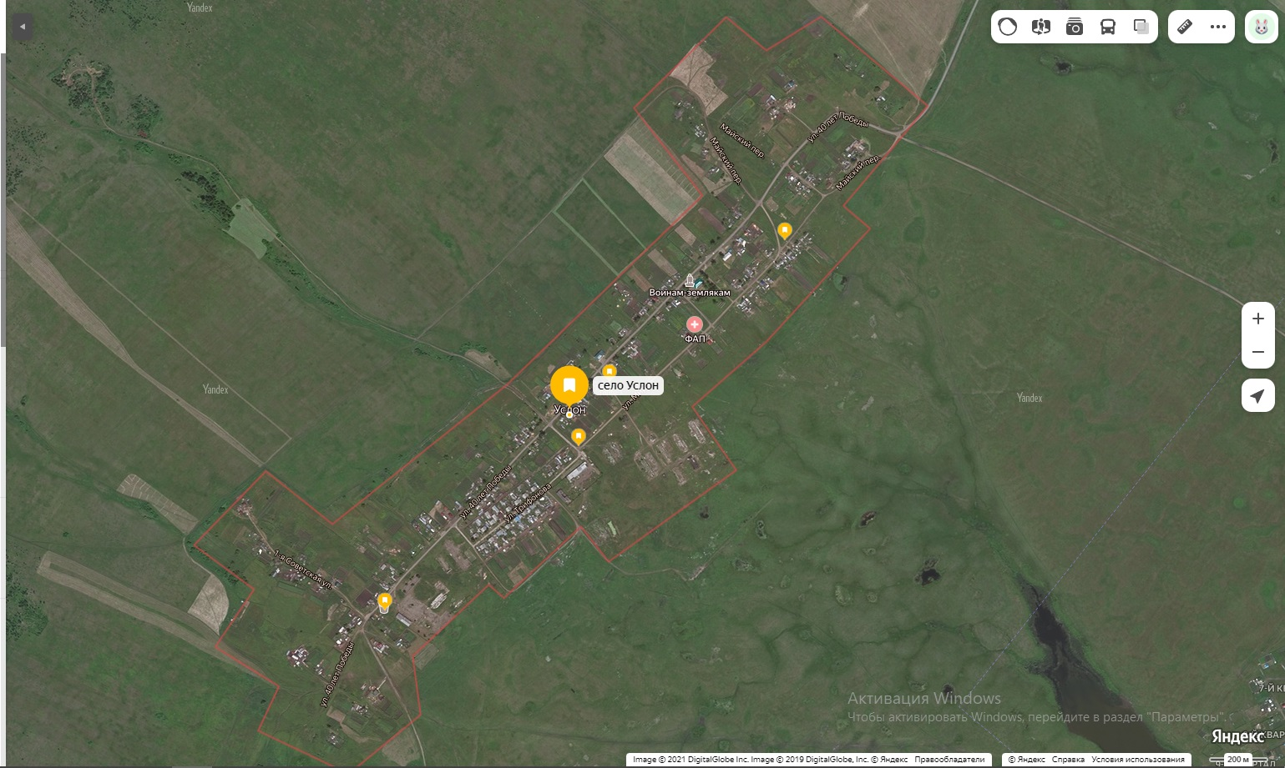
Приложение № 3
к постановлению администрации
Услонского муниципального образования
Зиминского района
от 03 июля 2024 г. № 106
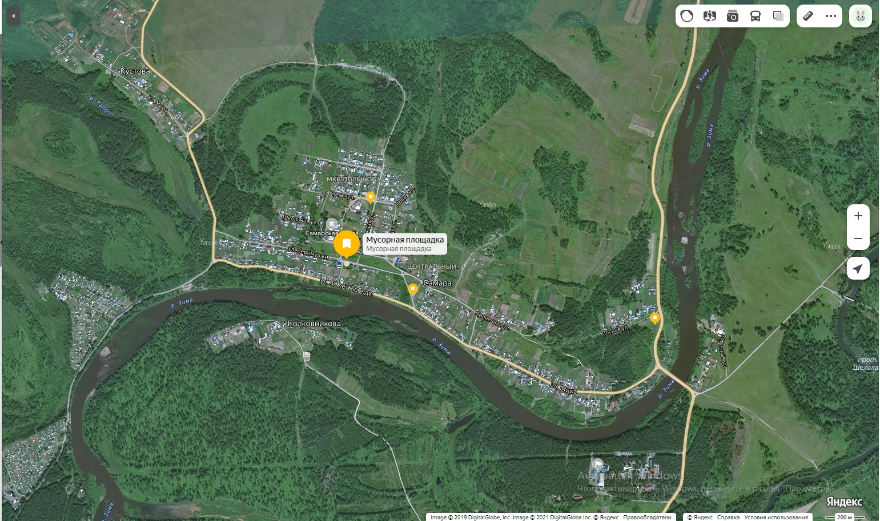

Приложение № 4
к постановлению администрации
Услонского муниципального образования
Зиминского района
от 03 июля 2024 г. № 106
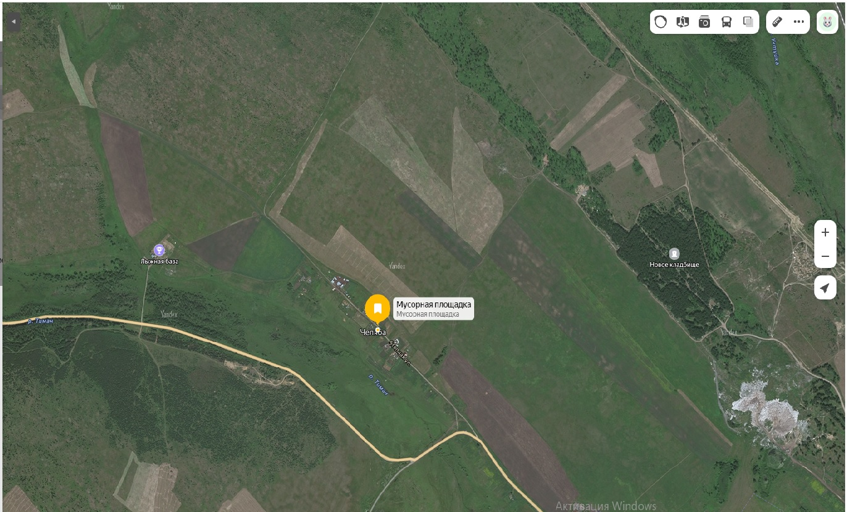

Приложение № 5
к постановлению администрации
Услонского муниципального образования
Зиминского района
от 03 июля 2024 г. № 106
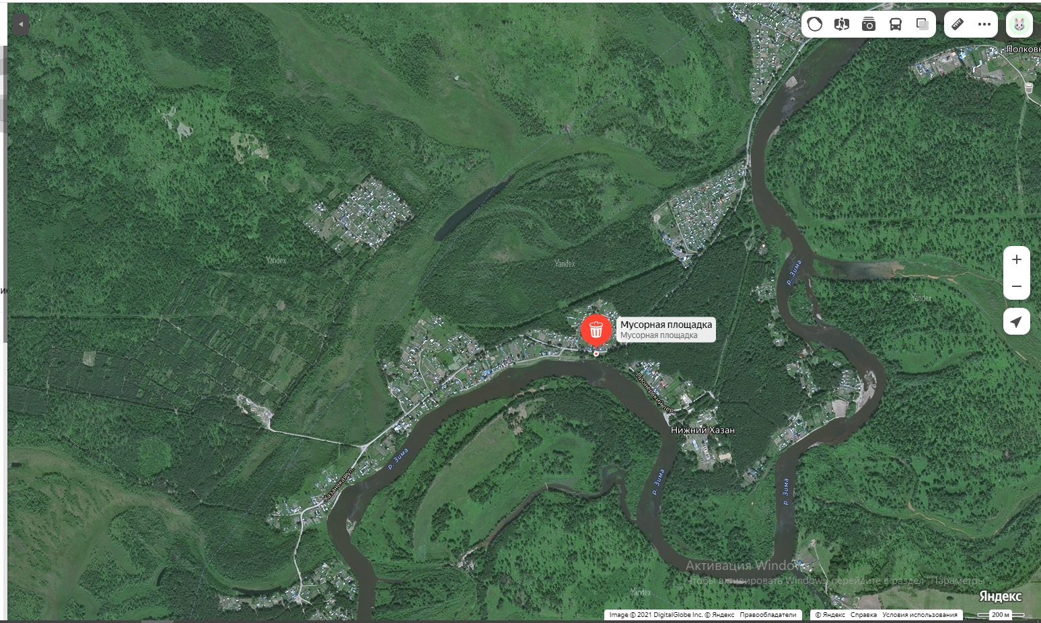

Приложение № 6
к постановлению администрации
Услонского муниципального образования
Зиминского района
от 03 июля 2024 г. № 106
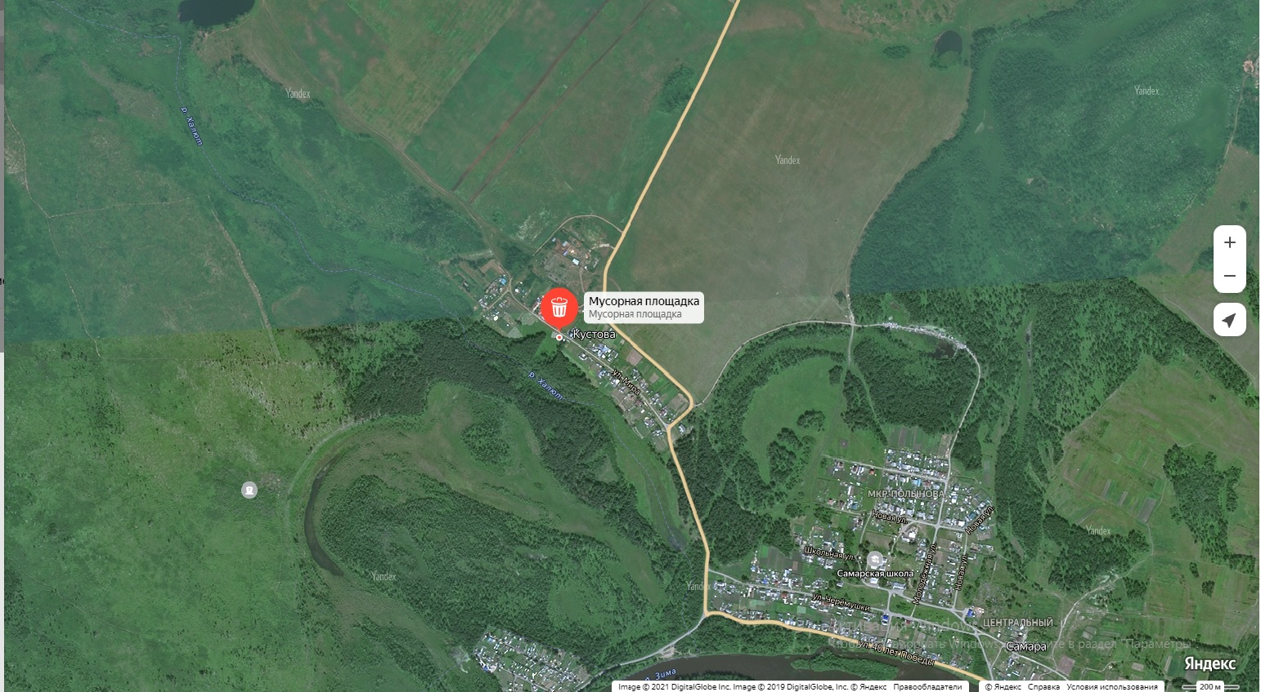

Приложение № 7
к постановлению администрации
Услонского муниципального образования
Зиминского района
от 03 июля 2024 г. № 106
